

**KLARIFIKASI BUNGA IRIS MENGGUNAKAN METODE KNN**

**BERBASIS ANDROID**



**Disusun Oleh:**

**KELOMPOK 17**

**PROGRAM STUDI INFORMATIKA**

**FAKULTAS TEKNIK**

**UNIVERSITAS MUHAMMDIYAH SORONG**

**TAHUN 2024**

# **LEMBAR PERSETUJUAN**

**KLARIFIKASI BUNGA IRIS MENGGUNAKAN METODE**

**KNN BERBASIS ANDROID**

**Diajukan Sebagai Salah Satu Syarat**

**Untuk Memperoleh Nilai UTS dan UAS**

**Mata Kuliah Algoritma dan Pemrograman 2**

**Pada Prodi Informatika Fakultas Teknik**

**Universitas Muhammadiyah Sorong**

**Disusun Oleh:**

**KELOMPOK 17**



|  |  |
| --- | --- |
| **Menyetujui dan Mengetahui**  **Dosen Mata Kuliah**  **Fajar R. B Putra, S.Kom., M.Kom.**  **NIDN. -1428099501** | **Sorong, 23 April 2024**  **Menyetujui**  **Ketua Kelompok 17**  **Marsanda Sekerony**  **NIM. -202355202071** |

# **KATA PENGANTAR**

Puji syukur penulis panjatkan kepada Tuhan Yang Maha Esa atas berkat, rahmat dan karunia-Nya sehingga penulis dapat menyelesaikan Tugas Besar dengan judul ”Klarifikasi Bunga Iris Menggunakan Metode KNN Berbasis Android”. Adapun Tugas Besar ini disusun sebagai salah satu syarat untuk memperoleh nilai UTS dan UAS Mata Kuliah Algortima dan Pemorgraman 2, Program Studi Teknik Informatika, Fakultas Teknik, UNAMIN. Tentunya tidak lupa yang kami hormati kepada:

1. Bapak Dr. H. Muhammad Ali, M.M., M.H. Selaku Rektor Universitas Muhammadiyah Sorong
2. Bapak Ir. Hendrik Pristianto, ST., M.T., IPM. selaku Dekan Fakultas Teknik
3. Bapak Ir. Rendra Soekarta, S.Kom., M.T., IPP. selaku Kaprodi Teknik Informatika
4. Teman-teman dan juga sahabat-sahabatku.

Penulis menyadari bahwa penyusunan Tugas Besar ini masih banyak terdapat kekurangan, maka dari itu kelompok mengharapkan kritikan dan saran yang bersifat membangun.

Sorong, 23 April 2024

Kelompok 17

**DAFTAR ISI**

LEMBAR PERSETUJUAN iii

KATA PENGANTAR iv

DAFTAR TABEL viii

DAFTAR GAMBAR ix

BAB I PENDAHULUAN 1

1.1. Latar Belakang 1

1.2. Rumusan Masalah 3

1.3 Tujuan 3

1.4. Batasan Masalah 3

BAB II LANDASAN TEORI 5

2.1. *State Of The Art* 5

2.2. Studi Literatur 6

2.3. Teori / Kajian Pustaka 20

2.3.1. Bunga 20

2.3.2. Bunga Iris 20

2.3.3. K-Nearest Neighbour 21

2.3.4. Flowchart 21

2.3.5. Machine Learning 23

2.3.6. Java 23

2.3.7. Google Collab 23

2.3.8. Web 23

2.3.9. Android Studio 24

2.3.10. SVM 24

2.3.11. Naïve Bayes 25

2.3.12. Algiritma C4.5 25

2.3.13. Black Box 25

2.3.14. Usability Testing 26

BAB III ANALISA DATA DAN PEMBAHASAN 27

3.1 Analisa Data / Dataset 27

3.2 Flowchart Sistem 35

3.3 Hasil Akurasi 36

3.4 Implementasi Interface 43

3.4.1. Home Page 43

3.4.2. Iris Classification 44

3.4.3. About Page 44

3.5 Pengujian 45

3.6 Usability Testing 47

BAB IV PENUTUP 49

4.1. Kesimpulan 49

4.2. Saran 49

DAFTAR PUSTAKA 51

LAMPIRAN 54

# **DAFTAR TABEL**

Tabel 1. Perbandingan Penelitian Terkait Dan Penelitian 16

Tabel 2. Keterangan Flowchart 22

Tabel 3. Jumlah Dataset Bunga Iris 27

Tabel 4. Pengujian 45

Tabel 5. Usability Testing 47

Tabel 6. Form Pengisian Tugas Besar 57

# **DAFTAR GAMBAR**

Gambar 1. State Of Art 5

Gambar 2. Flowchart 35

Gambar 3. Grafik Hasil Akurasi 37

Gambar 4. Heatmap Hasil Akurasi 38

Gambar 5. Boxplot Hasil Akurasi 40

Gambar 6. Hasil Akurasi Model KNN 41

Gambar 7. Hasil Akurasi Model SVM 41

Gambar 8. Hasil Akurasi Model Naive Bayes 41

Gambar 9. Hasil Akurasi C4.5 41

Gambar 10. Home Page 43

Gambar 11. Iris Classification 44

Gambar 12. About Page 45

Gambar 13. Dokumentasi Pengerjaan Tugas 55

# **BAB I PENDAHULUAN**

## Latar Belakang

Bunga adalah alat reproduksi seksual pada tumbuhan. Pada bagian bunga, terdapat dua organ reproduksi yaitu putik dan benang sari. Bunga mempunyai jenis dan ciri yang beragam. Terkadang bunga yang mempunyai kemiripan pun ter dapat perbedaan. Keunikan bunga terletak pada warna dan bentuk. Maka dari itu untuk membedakan bunga adalah dari segi warna dan bentuk bunga, sehingga dapat digunakan sebagai identitas pengenal dari masing-masing bunga tersebut. Maka dengan pemanfaatan studi pengolahan pengenalan bunga dapat dilakukan dengan ekstraksi warna, ekstaksi bentuk dan penggunaan metode klasifikasi terhadap bunga Iris. (Agung Nugroho & Agit Amrullah, 2023)

Klasifikasi merupakan salah satu kegiatan yang paling sering dilakukan menggunakan machine learning. Dalam melakukan proses klasifikasi data mengacu pada metode kecerdasan buatan yang memfokuskan pada pembelajaran mesin (machine learning). Banyak metode lain untuk mengetahui mesin (machine learning) yang digunakan sebagai proses klasifikasi diantaranya K-Nearest Neighbor (k-NN) dan Naïve BayesClassifier. Klasifikasi adalah cara yang dilakukan sebagai teknik untuk membentuk model klasifikasi dari contoh data pelatihan. Klasifikasi akan menganalisis input datadan membentuk model dengan menggambarkan kelas data.Dengan menggunakan metode K-Nearst Neighbor (KNN) merupakan salah satu metode klasifikasi terhadap sekumpulan data yang berdasarkan mayoritas dari kategori dan tujuannya untuk mengklasifikasikan obyek baru berdasarkan atribut dan sample sampledari trainingdata. Sehingga target output yang diinginkan mendekati ketepatan dalam melakukan pengujian pembelajaran. Pada artikel ini kamu akan mencoba untuk membuat sebuah model untuk melakukan klasifikasi pada spesies bunga iris (Putra et al., 2022). Klasifikasi digunakan untuk kelompok data yang bersifat superviced, dimana data-data terawasi atau sudah diketahui kelasnya. Tujuan klasifikasi adalah untuk mendekrispikan suatu data atau objek baru kedalam kelas tertentu berdasarkan kemiripan karakteristik datanya. Klasifikasi dapat menggunakan clustering untuk mengelompokkan data yang didasari pada kemiripan antar data, sehingga data dengan kemiripan paling dekat berada dalam satu cluster sedangkan data yang berbeda dalam kelompok lainnya. Adapun metode klasifikasi yang sering digunakan dalam beberapa penelitian sebelumnya, yaitu menggunakan metode K-Neirs Neighbors.

Data iris merupakan data yang teridiri dari dari 150 bunga yang diidentifikasi berdasarkan panjang mahkota, lebar mahkota, panjang kelopak dan lebar kelopak. Dari 150 data tersebut pada umumnya peneliti-peneliti sebelumnya mengelompokkan menjadi tiga kelompok bunga, yaitu iris setosa, iris virginica dan iris versi color. *K-Nearest Neighbor* (KNN) diperkenalkan oleh Fix dan Hodges pada tahun 1951. Metode KNN merupakan suatu metode non parametrik untuk klasifikasi atas dasar kebutuhan untuk melakukan analisis diskriminan ketika nilai estimasi parametrik dari fungsi peluangnya tidak diketahui atau sulit untuk ditentukan. Selain itu, metode tersebut menjadi terkenal karena kesederhanaannya dan kekonvergenannya relatif tinggi (Rahman & Amri, 2023). Banyak masyarakat yang belum bisa mengklarifikasi bunga iris berdasarkan kemiripannya serta belum bisa mengidentfikasi jenis atau spesies dari bunga Iris. Maka dari itu, kami membuat penelitian untuk mengatasi masalah tersebut. Tujuan utama dari klasifikasi ini adalah untuk membangun model yang dapat memprediksi dengan akurat jenis bunga Iris berdasarkan fitur-fiturnya.

Sehingga dibutuhkan suatu pembelajaran mesin agar mahasiswa dapat membuat aplikasi dan dapat menentukan judul yang akan ia buat. Demikian penulis berupaya membuat judul laporan dangan judul “Klarifikasi Bunga Iris Menggunakan Metode KNN berbasis Android”.

## Rumusan Masalah

Berdasarkan Latar Belakang di atas maka dapat dirumuskan beberapa masalah, Rumusan masalah dalam penelitian ini adalah:

1. Bagaimana mengklarifikasi bunga iris berdasarkan kemiripan karakteristiknya?
2. Bagaimana mengidentifikasi jenis atau spesies dari bunga iris?

## Tujuan

Berdasarkan rumusan masalah yang ditentukan di atas maka tujuan dari penelitian ini adalah:

1. Menyusun dan mendeskripsikan suatu data atau objek baru kedalam kelas tertentu berdasarkan kemiripan karakteristik datanya.
2. Membedakan dan mengklasifikasikan objek ke dalam kelas atau kategori berdasarkan jenisnya.

## Batasan Masalah

Batasan masalah dalam penelitian ini adalah:

1. Data yang digunakan berdasarkan data studi kasus yang di dapat melalui website.
2. Aplikasi android hanya support pada handphone versi android 10 ke atas.
3. Metode yang digunakan hanya menggunakan KNN
4. Fokus pada pemahaman konsep KNN dan implementasi sederhana menggunakan python

# **BAB II LANDASAN TEORI**

## *State Of The Art*

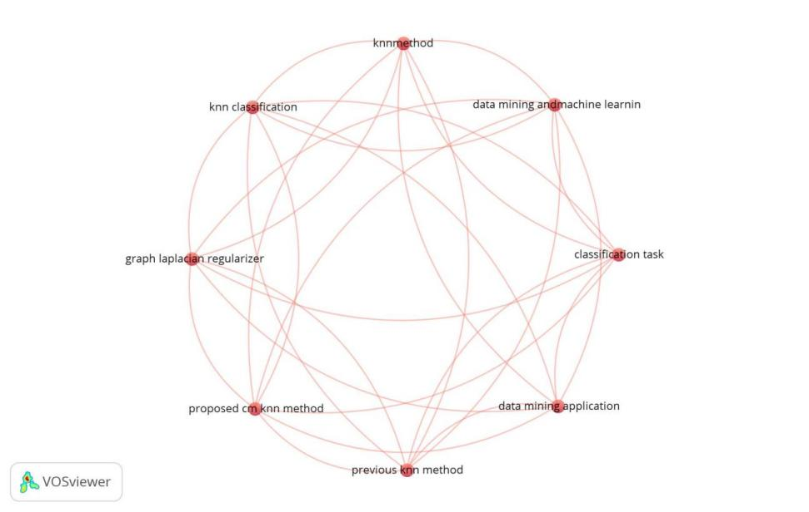Banyak metode yang telah dikemukakan untuk Identifikasi Jenis Bunga Iris. Setiap metode menggunakan strategi yang berbeda. Ulasan dari beberapa solusi penting disajikan. Metodologi Sistem Spesies Bunga Iris dijelaskan. Dalam karya ini, bunga IRIS klasifikasi menggunakan Machine Learning. Permasalahan tersebut menyangkut identifikasi jenis bunga IRIS berdasarkan bunganya pengukuran atribut. Klasifikasi kumpulan data IRIS akan menemukan pola dari pemeriksaan ukuran kelopak dan sepal Bunga IRIS dan cara prediksinya dilakukan dengan menganalisis pola hingga membentuk kelas bunga IRIS. Dengan menggunakan pola ini dan klasifikasi, pada tahun-tahun mendatang data yang belum diketahui dapat diprediksi dengan lebih tepat. Pencukuran jaringan saraf tiruan telah berhasil diterapkan pada masalah dalam klasifikasi pola, perkiraan fungsi, optimasi, dan memori asosiatif. (MRizky, 2020)

Gambar 1. State Of Art

## Studi Literatur

Pada tahapan ini, dilakukan pembelajaran mengenai fenomena yang hendak diteliti yaitu klasifikasi Bunga Iris menggunakan *K-Nearest Neighbor* (KNN) dengan cara mencari berbagai referensi penelitian. Referensi penelitian berasal dari jurnal atau buku yang relevan dengan fenomena penelitian. Tujuan dilakukannya studi literatur adalah untuk memperkuat landasan penelitian melalui informasi dengan sumber-sumber literatur yang valid. (Udjulawa, 2023) Dengan kata lain, istilah studi literatur ini juga sangat familiar dengan sebutan studi pustaka. Dalam hal ini penulis mengutiip beberapa jurnal yang dijadikan acuan sebagai sumber untuk membuat sebuah aplikasi Deteksi penyakit yang telah dibuat. Berikut beberapa jurnal yang berkaitan dengan penelitian yang akan dilakukan:

1. Jurnal Nasional, Journal of Data Insights Perbandingan Hasil Klasifikasi Data Iris Vol..1 No. (1) (Juli 2023) 19-26 Judul dari penelitian yang dibahas dalam jurnal tersebut adalah "Perbandingan Performasi K-Nearest Neighbor dan Random Forest dalam Klasifikasi Data Iris" (Putra et al., 2022) Jurnal ini membahas perbandingan performasi antara dua metode klasifikasi, yaitu K-Nearest Neighbor (KNN) dan Random Forest (RF), dalam konteks klasifikasi data Iris. Penelitian ini mengevaluasi dan membandingkan akurasi serta F1-Score dari kedua metode untuk menentukan metode yang memberikan hasil terbaik dalam klasifikasi data Iris.
2. Jurnal Nasional, ANALISIS METODE *K-NEAREST NEIGHBOUR* (KNN) DALAM KLASIFIKASI DATA IRIS BUNGA, Jurnal Teknik Informatika Kaputama (JTIK) Vol.6, No. 1, Januari 2022 Judul dari penelitian tersebut adalah "Jurnal Teknik Informatika Kaputama (JTIK) Vol.6, No. 1, Januari 2022"  (Rahman & Amri, 2023) Jurnal tersebut membahas tentang analisis metode K-Nearest Neighbor (KNN) dalam mengklasifikasikan data bunga iris. Penelitian ini difokuskan pada akurasi klasifikasi menggunakan berbagai nilai K dan pengukuran jarak Euclidean. Beberapa topik yang dibahas dalam jurnal ini meliputi persiapan dan pemilihan data, pembersihan data, penggunaan dataset UCI Machine Learning, serta konsep machine learning dalam klasifikasi data.
3. Jurnal Nasional, EVALUASI KINERJA ALGORITMA K-NN MENGGUNAKAN K-FOLD CROSS VALIDATION PADA DATA DEBITUR KSP GALIH MANUNGGAL, JINTEKS (Jurnal Informatika Teknologi dan Sains) ISSN 2686-3359 (Online) Vol. 5 No. 2, Mei 2023, hlm. 294 – 300 Judul jurnal yang dibahas dalam PDF tersebut adalah "JINTEKS (Jurnal Informatika Teknologi dan Sains) ISSN 2686-3359 (Online) Vol. 5 No. 2, Mei 2023".(Agung Nugroho & Agit Amrullah, 2023) Jurnal ini membahas tentang implementasi algoritma K-Nearest Neighbor dalam memprediksi potensi calon kreditur di KSP Galih Manunggal. Penelitian ini bertujuan untuk membantu KSP Galih Manunggal dalam mengambil keputusan menentukan debitur mana yang layak diberikan pinjaman berdasarkan hasil perhitungan k-nearest neighbour terhadap data riwayat debitur lama dan calon debitur berdasarkan nilai kedekatannya.
4. Jurnal Nasional, KLASIFIKASI JENIS BUNGA MENGGUNAKAN METODE *K-NEAREST NEIGHBOR* (KNN) BERDASARKAN FITUR *HUE SATURATION VALUE* (HSV) DAN *HISTOGRAM OF ORIENTED GRADIENT* (HOG) Judul yang dibahas dalam PDF ini adalah "Klasifikasi Jenis Bunga Menggunakan Metode K-NN sBerdasarkan Fitur HSV dan HOG" oleh (Iqbal, 2021). Jurnal ini membahas tentang pengenalan bunga berdasarkan warna dan bentuk menggunakan metode klasifikasi K-Nearest Neighbor (KNN) dengan fitur Hue Saturation Value (HSV) dan Histogram of Oriented Gradient (HOG) . Skripsi ini juga mencakup implementasi program, pengujian program, kesimpulan dari hasil analisis, serta saran untuk pengembangan aplikasi yang lebih efektif.
5. Jurnal Nasional Perbandingan Penggunaan Jarak Manhattan, Jarak Euclid, dan Jarak Minkowski dalam Klasifikasi Menggunakan Metode KNN pada Data Iris *Jurnal Sains dan Edukasi Sains Vol.5, No.1, Februari 2022: 28-37* Judul dari penelitian tersebut adalah “Perbandingan Penggunaan Jarak Manhattan, Jarak Euclid, dan Jarak Minkowski dalam Klasifikasi Menggunakan Metode KNN pada Data Iris” (Setiawan, 2022) Artikel ini membahas tentang perbandingan penggunaan jarak Manhattan, jarak Euclidean, dan jarak Minkowski dalam klasifikasi menggunakan metode K-Nearest Neighbors (KNN) pada data Iris. Penelitian bertujuan untuk mengetahui rata-rata akurasi dan skor F1 pada metode KNN dengan memvariasikan parameter seperti nilai k, persentase data pengujian, dan jenis jarak yang digunakan. Hasilnya menunjukkan bahwa dengan bertambahnya ukuran data pengujian maka nilai k semakin menurun untuk mencapai akurasi maksimal atau skor F1.
6. Jurnal Nasional, Pengenalan Iris menggunakan Ekstraksi Fitur Histogram of Oriented GradientJurnal Teknik Informatika dan Sistem Informasi Volume 4 Nomor1April 2020

Judul dari penelitian tersebut adalah “Pengenalan Iris menggunakan Ekstraksi Fitur Histogram of Oriented Gradient” (Devella, 2020) Pada penelitian ini, sistem pengenalan iris telah diteliti dengan menggunakan dua pendekatan yaitu HOG + KNN dan HOG + Naive Bayes terhadap citra annular dan citra nomalisasi iris. Hasil penelitian menunjukkan bahwa akurasi pengenalan tertinggi yang dicapai adalah 96% untuk citra normalisasi dengan pendekatan HOG + KNN. Berdasarkan pengujian yang telah dilakukan orientasi pada HOG memiliki pengaruh terhadap panjang fitur vektor hasil ekstraksi citra iris dan berpangaruh terhadap akurasi pengenalan. Sedangkan jumlah neighbor (nilai K) tidak terlalu berpengaruh terhadap akurasi pengenalan.

1. Jurnal Internasional, Machine Learning Classifiers Based Classification For IRIS Recognition Doi: 10.48161\Issn.2706-8206 Judul dari penelitian tersebut adalah “Klasifikasi Berbasis Pengklasifikasi Pembelajaran Mesin Untuk Pengakuan IRIS” (Muawanah et al., 2023) Jurnal ini membahas tentang klasifikasi adalah yang paling sering digunakan dalam masalah pembelajaran mesin dengan sejumlah aplikasi seperti pengenalan wajah, klasifikasi bunga, pengelompokan, dan seterusnya. Untuk membangun model, klasifikasi algoritma menciptakan hubungan antara input dan output karakteristik dan upaya untuk memprediksi populasi sasaran dengan akurasi terbesar. Tujuan utama dari penelitian ini adalah mencapai konsensus tentang seberapa baik K-nearest tetangga, pohon keputusan, dan algoritma hutan acak dilakukan dalam klasifikasi bunga IRIS.
2. Jurnal Internasional, IRIS Species Predictor International Journal for Research in Applied Science & Engineering Technology (IJRASET) *ISSN: 2321-9653; IC Value: 45.98; SJ Impact Factor: 7.538 Volume 10 Issue I Jan 2022* Jurnal ini berjudul "Prediktor Spesies Iris” (MRizky, 2020) Dalam modul ini data bunga IRIS yang dilatih diklasifikasikan. Dalam proyek ini spesies bunga IRIS diprediksi dengan prapemrosesan gambar metode. Kumpulan data bunga IRIS yang dimasukkan dimodelkan dan dilatih oleh algoritma. Dan akhirnya kami memprediksi jenis bunga IRIS kumpulan data ini. Metode prediksi digunakan pada objek Kelas KNeighbours Classifier dan objek Kelas Regresi Logistik dan meneruskan fitur Iris Tidak Dikenal sebagai daftar Python. Sebenarnya mengharapkan array numpy tetapi masih berfungsi dengan daftar sejak numpy secara otomatis mengubahnya menjadi array dengan bentuk yang sesuai. Metode prediksi mengembalikan objek bertipe array numpy dengan prediksi nilai respons. Model tersebut dapat memprediksi spesies untuk beberapa pengamatan sekaligus.
3. Jurnal Internasional, Machine Learning Classifiers Based Classification For IRIS Recognition K. Kalpana , M. Kranthi Assistant professor, Assistant Professor 2 Department of Computer Science Engineering RISE Krishna Sai Prakasam Group of Institutions Judul jurnal yang dibahas dalam PDF tersebut adalah “Klasifikasi Berbasis Machine Learning Classifier Untuk IRIS Pengakuan” (Chicho et al., 2021) Saat ini, klasifikasi adalah yang paling umumdigunakan dalam masalah pembelajaran mesin dengan sejumlah aplikasi seperti wajah pengenalan, klasifikasi bunga, pengelompokan, dan sebagainya. Untuk membangun model,algoritma klasifikasi membuat koneksi antara karakteristik masukan dan keluaran dan upaya untuk memprediksi populasi sasaran dengan akurasi terbesar. Yang utama Tujuan dari penelitian ini adalah untuk sampai pada konsensus tentang seberapa baik K-tetangga terdekat, pohon keputusan, dan hutan acak algoritma yang dilakukan di bunga IRIS klasifikasi.
4. Jurnal Internasional, Iris Identification with Precision: Machine Learning Classifiers-Based Classification G. Bhargavi , S. Sailaja Associate professor, Associate Professor Department of Computer Science Engineering RISE Krishna Sai Prakasam Group of Institutions Jurnal ini berjudul “Identifikasi Iris dengan Presisi: Klasifikasi Berbasis Pengklasifikasi Pembelajaran Mesin” (Bhargavi & Sailaja, n.d.). Tujuan utama dari penelitian ini adalah untuk mencapai konsensus tentang seberapa baik K-nearest dan algoritma hutan acak dilakukan di klasifikasi bunga iris.
5. Jurnal Internasional, A study of pattern recognition of Iris flower based on Machine Learning Degree Program: Information Technology Specialization: Internet Technology 2020 Judul dari Jurnal ini adalah “Sebuah studi tentang pengenalan pola Iris bunga berdasarkan Machine Learning” (Yang, 2020) Dengan pesatnya perkembangan teknologi, AI telah diterapkan di banyak bidang. Pembelajaran mesin adalah pendekatan paling mendasar untuk mencapai AI. tesis ini menjelaskan prinsip kerja pembelajaran mesin, dua bentuk pembelajaran yang berbeda pembelajaran mesin dan penerapan pembelajaran mesin. Selain itu, sebuah kasus studi pengenalan bunga Iris untuk memperkenalkan alur kerja pembelajaran mesin pengenalan pola ditampilkan. Dalam hal ini yang dimaksud dengan pengenalan pola dan cara kerja pembelajaran mesin dalam pengenalan pola telah dijelaskan.Algoritma K-means, yang merupakan algoritma pembelajaran mesin yang sangat sederhana metode pembelajaran tanpa pengawasan digunakan. Karya itu juga menunjukkan cara menggunakannya Perangkat lunak SciKit-learn untuk mempelajari pembelajaran mesin.
6. Jurnal Internasional,, International Journal For Advanced Research In Science & Technology, A Peer reviewed international journal Jurnal ini berjudul “Machine Learning Classifiers Based Classification for IRIS Recognition” (Chicho et al., 2021) Jurnal ini membahas tentang penerapan klasifikasi berbasis Machine Learning untuk pengenalan IRIS. Penelitian ini menggunakan algoritma-algoritma seperti K-nearest neighbors, decision tree, dan random forest untuk mengklasifikasikan data IRIS. Hasil penelitian menunjukkan bahwa K-nearest neighbors memiliki performa yang lebih baik dibandingkan dengan algoritma decision tree dan random forest. Studi ini berhasil mencapai hasil terbaik 100% akurasi tanpa tingkat kesalahan untuk klasifikasi IRIS. Hal ini menunjukkan potensi yang besar untuk pengembangan teknologi pengenalan IRIS di masa depan.
7. Jurnal Internasional, Flower Classification using Supervised Learning International Journal of Engineering Research & Technology (IJERT) ISSN: 2278-0181 http://www.ijert.org IJERTV9IS050582 (This work is licensed under a Creative Commons Attribution 4.0 International License.) Published by : www.ijert.org Vol. 9 Issue 05, May-2020 Jurnal ini berjudul "Flower Classification using Supervised Learning" (Asmita Shukla et al., 2020**)** dan membahas tentang pengklasifikasian bunga menggunakan metode pembelajaran berbimbing. Penelitian ini fokus pada penggunaan algoritma Machine Learning untuk mengidentifikasi kelas bunga dengan tingkat akurasi yang tinggi, dengan penekanan khusus pada dataset Iris.
8. Jurnal Internasional, Case Study: Prediction on Iris Dataset Using KNN Algorithm International Research Journal of Engineering and Technology (IRJET) e-ISSN: 2395-0056 Volume: 10 Issue: 04 | Apr 2023 www.irjet.net p-ISSN: 2395-0072

Judul dari jurnal ini adalah “Prediction on Iris Dataset Using KNN Algorithm”(Tayade et al., 2023) jurnal ini membahas Seperti yang ditunjukkan oleh keberhasilan penggunaannya pada Iris yang terkenal dataset, algoritma K-Nearest Neighbors (KNN). memberikan pendekatan yang lugas dan praktis untuk tantangan klasifikasi. Bagi mereka yang baru mengenal pembelajaran mesin, kumpulan data Iris berfungsi sebagai contoh yang bagus dari masalah klasifikasi yang dapat ditangani menggunakan KNN.

1. Jurnal Internasional, International Journal of All Research Education and Scientific Methods (IJARESM), ISSN: 2455-6211 Volume 9, Issue 6, June -2021, Impact Factor: 7.429, Judul jurnal “Iris Flower Classification Using Machine Learning” (Srinivasarao et al., 2021) Tujuan utama pembelajaran yang diawasi adalah untuk membangun model yang menggeneralisasi. Di sini, di proyek ini kami membuat prediksi pada data tak terlihat yang merupakan data yang tidak digunakan untuk melatih model maka model pembelajaran mesin yang dibangun harus akurat memprediksi spesies bunga di masa depan daripada memprediksi secara akurat label data yang sudah dilatih.
2. Jurnal Internasional, Learning k for KNN Classification SHICHAO ZHANG, Guangxi Key Lab of MIMS & Guangxi Normal University XUELONG LI, Chinese Academy of Sciences MING ZONG, XIAOFENG ZHU, and DEBO CHENG, Guangxi Key Lab of MIMS & Guangxi Normal University Jurnal ini berjudul “Learning K for KNN Classification” (Zhang et al., 2020) Pada artikel ini, kami telah mengusulkan metode kNN baru, yang disebut CM-kNN, untuk penerapan klasifikasi, regresi, dan imputasi data yang hilang. Dibandingkan dengan klasifikasi kNN konvensional, ada dua peningkatan signifikan dalam klasifikasi kami Pendekatan CM-kNN. Pertama, metode yang diusulkan mempelajari nilai k yang berbeda untuk masing-masing metode menguji titik data dengan memanfaatkan sebaik-baiknya pengetahuan sebelumnya tentang data tersebut. Kedua, itu metode yang diusulkan kuat terhadap kumpulan data yang berisik. Eksperimen pada kumpulan data nyata memiliki Pembelajaran k untuk Klasifikasi KNN.
3. Jurnal Nasional, ANALISA ALGORITMA SUPPORT VECTOR MACHINE PADA DATA BUNGA IRIS Judul jurnal bisa anda lihat diatas, jurnal ini membahas Hasil penelitian yang menggunakan dataset Iris mendapatkan hasil prediksi dari metode SVM dengan mendapatkan hasil nilai akurasi yang tinggi. SVM dapat meningkatkan akurasi ketika rata-rata peningkatan akurasi terbaik diperoleh pada dataset iris, dengan hasil akurasi sebesar 95,00%. (Muhammad et al., 2022).
4. Jurnal Nasional, OPTIMASI TEKNIK KLASIFIKASI MODIFIED K NEAREST NEIGHBOR MENGGUNAKAN ALGORITMA GENETIKA *Optimization Techniques Modied k Nearest Neighbor Classication Using Genetic Algorithm* Jurusan Sistem Informasi, Fakultas Teknik, Unipdu, Kompleks Ponpes Darul ‘Ulum Peterongan Jombang, 61481 Judul jurnal ini adalah “OPTIMASI TEKNIK KLASIFIKASI MODIFIED K NEAREST NEIGHBOR MENGGUNAKAN ALGORITMA GENETIKA” (Rosso, 2021) membahas tentang Algoritma kNN, MKNN dan GMKNN memiliki kinerja yang sama baiknya, dalam melakukan klasifikasi data Iris dengan hasil akurasi 100%. Keunggulan dari algoritma GMKNN adalah dapat menentukan nilai k optimal pada MKNN dengan otomatis, tanpa harus mencoba satu persatu dalam menentukan nilai.
5. Jurnal Nasional, Technomedia Journal (TMJ) p-ISSN: 2655-8807 Vol. 6 No. 1 Agustus 2021 e-ISSN: 2656-8888 124 Identifikasi Citra Jenis Bunga menggunakan Algoritma KNN dengan Ekstrasi Warna HSV dan Tekstur GLCM Jurnal tersebut memiliki Judul “Identifikasi Citra Jenis Bunga menggunakan Algoritma KNN dengan Ekstrasi Warna HSV dan Tekstur GLCM” (Salsabila et al., 2021) Kesimpulan yang didapatkan pada penelitian Identifikasi Citra Jenis Bunga menggunakan Warna HSV dan Tekstur GLCM ialah identifikasi citra digital jenis bunga menggunakan metode ekstrasi ciri terhadap warna dan tekstur berhasil dilakukan dengan pembagian data 70:30 dan 60:40 Mendapatkan akurasi terbaik pada pembagian data 70:30 dengan menggunakan nilai K-7 sebesar 71%, hasil yang didapatkan dirasa kurang dikarenakan data yang didapat sangat terbatas untuk digunakan.
6. Jurnal Nasional, Jurnal Teknologi Informatika dan Terapan Vol. 05, No 02, Juli – Desember 2020 ISSN: 2354-838X DOI: PERBANDINGAN METODE K-NN DAN BAYES PADA MISSING IMPUTATION Judul jurnal ini adalah “Perbandingan Metode K-NN dan Bayes Pada Missing Imputation” (Rizaldi et al., 2020) jurnal ini membahas Performa dari metode k-Nearest Neighbor (k-NN) untuk proses imputasi pada data yang hilang di sebuah kelompok data mempunyai performa yang cukup memuasakan dibandingkan dengan Naïve Bayes, berdasarkan perhitungan MSE (Mean Square Error) dimana semakin kecil nilai MSE semakin baik, rata-rata nilai MSE untuk K-NN bernilai dibawah 1.

Tabel 1. Perbandingan Penelitian Terkait Dan Penelitian

|  |  |  |  |  |  |  |  |  |  |  |  |  |  |  |  |  |  |  |  |  |  |  |
| --- | --- | --- | --- | --- | --- | --- | --- | --- | --- | --- | --- | --- | --- | --- | --- | --- | --- | --- | --- | --- | --- | --- |
| NO | Perbandingan | PENELITIAN | | | | | | | | | | | | | | | | | | | | |
| Kelompok 17 | (Rahman & Amri, 2023) | (Putra et al., 2022) | (Agung Nugroho & Agit Amrullah, 2023) | (Iqbal, 2021) | (Setiawan, 2022) | (Devella, 2020) | (Chicho dkk., 2021) | (Zaini Miftach, 2023) | (Chicho et al., 2021) | (Bhargavi & Sailaja, n.d.) | (Yang, 2020) | (Chicho et al., 2021) | (Asmita Shukla et al., 2020) | (Tayade et al., 2023) | (Srinivasarao et al., 2021) | (Zhang et al., 2021) | (Muhammad et al., 2022) | (Rosso, 2020) | (Salsabila et al., 2021) | (Rizaldi et al., 2023) |
| 1. | K-Nearest Neighbor  (KNN) |  | √ | √ | √ | √ | √ |  |  |  |  |  |  |  |  | √ |  | √ |  | √ | √ | √ |
| 2. | Pencarian Berdasarkan  Nama atau Ciri-Ciri dari Bunga |  | √ |  |  | √ |  |  | √ | √ |  | √ |  | √ |  |  |  | √ |  | √ |  | √ |
| 3. | Data Bunga Iris |  | √ | √ |  | √ | √ |  | √ | √ | √ | √ | √ |  |  | √ | √ |  | √ |  |  |  |
| 4. | Machine Learning |  |  | √ |  |  |  |  | √ |  | √ | √ | √ | √ |  |  | √ | √ | √ |  |  |  |
| 5. | Hasil Klasifikasi |  | √ |  |  |  | √ |  | √ | √ | √ | √ |  | √ | √ |  |  | √ |  | √ |  |  |
| 6. | Hasil Akurasi |  | √ | √ |  |  | √ | √ |  |  |  |  |  | √ |  |  |  |  | √ | √ |  |  |
| 7. | Klarifikasi dan  Identifikasi Bunga |  | √ | √ |  | √ | √ |  | √ |  | √ |  |  |  |  | √ |  |  | √ |  |  | √ |
| 8. | Laporan Pengamatan |  | √ | √ | √ | √ | √ | √ | √ | √ | √ | √ | √ | √ | √ | √ | √ | √ | √ | √ | √ | √ |
| 9. | Media Gambar |  | √ | √ | √ |  | √ | √ | √ |  |  | √ | √ |  | √ |  | √ | √ |  | √ | √ |  |
| TOOLS | | | | | | | | | | | | | | | | | | | | | | |
| 10. | Android Studio |  |  |  |  | √ |  |  | √ |  |  |  |  |  |  |  |  |  |  |  |  |  |
| 11. | Java |  |  | √ |  | √ |  |  | √ |  |  |  | √ |  |  | √ |  |  |  |  | √ | √ |
| METODE | | | | | | | | | | | | | | | | | | | | | | |
| 12 | K Means Clustering |  | √ | √ | √ | √ | √ | √ | √ | √ | √ | √ | √ | √ | √ | √ | √ | √ | √ | √ | √ | √ |

Keterangan :

1. PP : Peneliti Penulis.
2. P1 – P20 : Penelitian Jurnal Terkait.
3. Tanda ✓ (ceklis) : tema mempunyai fitur yang sama dengan jurnal yang digunakan

## Teori / Kajian Pustaka

### Bunga

Bunga atau kembang merupakan struktur reproduksi pada tumbuhan. Secara biologis bunga memfasilitasi reproduksi pada tanaman. Bunga terdiri atas organ reproduksi yaitu putik dan benang sari. Selanjutnya, bunga sempurna memiliki stigma atau kepala putik, stilus atau tangkai putik, filament atau tangkai sari, axis atau sumbu bunga, dan pedicel atau tangkai bunga. Selanjutnya bunga sempurna juga memiliki stamen atau benang sari, ovum atau bakal buah, ovulum atau bakal biji, pollen atau benang sari, anther atau kepala sari, periatheum atau perhiasan bunga, corolla atau mahkota bunga, calyx atau kelopak bunga, dan artikulasi. Secara botani, bunga dapat dikatakan bagian tumbuhan untuk menghasilkan biji setelah proses penyerbukan dan pembuahan berlangsung. Bentuk bunga yang paling banyak ditemui adalah bentuk aktinomorf yaitu bunga menyerupai bintang atau simetris radial. Meskipun demikian beberapa tumbuhan ada pula yang memiliki bentuk zigomorf atau biasa dikenal dengan istilah simetris cermin (Syahadat et al., 2022)

### Bunga Iris

Bunga iris adalah salah satu bunga paling terkenal yang digambarkan dalam seni, mungkin nomor dua setelah mawar ikonik. Dengan tersedianya banyak warna, tidak mengherankan jika Iris adalah nama dewi pelangi Yunani. Banyaknya warna dan keanggunan bunga telah membuatnya dikaitkan dengan keluarga kerajaan sepanjang sejarah. Penggunaan iris yang paling terkenal adalah adaptasinya pada panji-panji kerajaan dinasti Bourbon di Perancis. Adaptasi yang biasa disebut fleur-de-lis ini merupakan simbol tiga bagian yang menggambarkan penampang bunga iris. Saat ini, fleur-de-lis telah diadopsi sebagai simbol tidak resmi New Orleans. Bunga iris tersedia dalam berbagai warna, termasuk biru, kuning, ungu, perunggu, mawar, dan emas. Mereka dapat ditemukan tumbuh di hampir setiap benua. Ada lebih dari 200 spesies bunga iris yang dipisahkan menjadi dua kelompok besar: rhizomatous atau bulbous (Florist, n.d.)

### K-Nearest Neighbour

K-Nearest Neighbor (KNN) adalah sebuah metode supervised yang berarti membutuhkan data training untuk mengklasifikasikan objek yang jaraknya paling dekat. Prinsip kerja K-Nearest Neighbor adalah mencari jarak terdekat antara data yang akan di evaluasi dengan k tetangga (neighbor) dalam data pelatihan . Pada proses pelatihan, dokumen dikelompokkan secara manual sesuai dengan kategori yang telah ditentukan. Setelah itu dokumen tersebut akan melalui tahapan preprocessing yang akan menghasilkan bobot untuk setiap kata yang ada di semua dokumen latih. Selanjutnya menghitung kemiripan vektor dokumen uji dengan setiap dokumen latih yang telah di klasifikasikan. Untuk mengetahui kemiripan dokumen digunakan metode cosine similarity. Metode ini dapat digunakan untuk menginterpretasikan jarak tiap dokumen berdasarkan kemiripan dokumen. Perhitungan jarak dengan metode cosine similarity dapat dilihat pada Persamaan.(Devita et al., 2021)

### Flowchart

*Flowchart* merupakan gambaran berbentuk suatu grafik yang disertai Langkahlangkah dan urutan suatu prosedur dari suatu program. *Flowchart* dapat membantu proses analisis, perancangan dan pengkodean untuk memecahkan masalah kedalam bagian-bagian yang lebih kecil untuk pengoperasiannya. *Flowchart* biasanya mempermudah penyelesaia**n** suatu masalah pada evaluasi lebih lanjut. Pengertian lain *Flowchart* dapat dikatakan sebuah diagram dengan simbol-simbol grafis yang menyatakan aliran proses yang menampilkan beberapa langkah-langkah yang disimbolkan atau dapat diartikan sebagai penggambaran secara grafik dari langkah-langkah atau urutanurutan dari suatu prosedur program yang mempunyai fungsi tertentu. Fungsi *Flowchart* digunakan untuk memberikan gambaran suatu proses produksi agar mudah dipahami dan mudah dilihat berdasarkan urutan langkahnya dari proses yang satu ke proses yang lainnya. (Malabay, 2020)

|  |  |
| --- | --- |
| SIMBOL | ARTI |
| Proses | Mempresentasikan Operasi |
| Input/Output | Mempresentasikan Input data atau output data yang diproses atau informasi |
| Prepation | Proses Instalasi/pemberian harga awal |
| Terminal Point | Awal/akhir Flowchart |
| Arrow | Mempresentasikan alur kerja |

Tabel 2. Keterangan Flowchart

### Machine Learning

Pengertian Machine Learning adalah teknik untuk melakukan inferensi (menitikberatkan ranah hubungan variabel) terhadap data dengan pendekatan matematis. Inti machine learning adalah untuk membuat model (matematis) yang merefleksikan pola-pola data. Machine learning memungkinkan komputer atau suatu program dapat menemukan pengetahuan tanpa diprogram secara eksplisit. (Affif Surya Diantika & Yuki Firmanto, SE., MSA., CA., 2022)

### Java

*JavaScript* adalah bahasa pemrograman yang sederhana karena bahasa ini tidak dapat digunakan untuk membuat aplikasi applet. Dengan *JavaScript* kita dapat dengan mudah membuat sebuah halaman web yang interaktif.Program *JavaScript* dituliskan pada file *HTML*. (Lay, 2021)

### Google Collab

Google Colab adalah sebuah IDE untuk pemrograman Python dimana pemrosesan akan dilakukan oleh server Google yang memiliki perangkat keras dengan performa yang tinggi. Dari sisi perangkat lunak, Google Colab telah menyediakan hampir sebagian besar pustaka (library) yang dibutuhkan. (Gelar Guntara, 2023)

### Web

*Word wide web* atau yang biasa disebut dengan web merupakan salah satu sumber daya internet yang berkembang pesat.Saat ini Informasi web didistribusikan melalui pendekatan *hyperlink* yang memungkinkan suatu teks,gambar ataupun obyek yang lain menjadi acuan untuk membuka halaman halaman *web* yang Menurut simarmata(2011:4) sistem informasi berbasis web melibatkan campuran antara print publishing (penerbitan percetakan) dan pengembangan perangkat lunak,antara pemasaran dan komputasi antara komunikasi internal dan relasi eksternal,dan antara seni dan teknologi. (Lay, 2021)

### Android Studio

Android Studio merupakan sebuah Integrated Development Environment (IDE) khusus untuk membangun aplikasi yang berjalan pada platform android. Android studio ini berbasis pada IntelliJ IDEA, sebuah IDE untuk Bahasa pemrograman Java. Bahasa pemrograman utama yang digunakan adalah Java, sedangkan untuk membuat tampilan atau layout, digunakan bahasa XML. Android studio juga terintegrasi dengan Android Software Development Kit (SDK) untuk deploy ke perangkat android. Android Studio juga merupakan pengembangan dari eclipse, dikembangkan menjadi lebih kompleks dan professional yang telah tersedia didalamnya Android Studio IDE, Android SDK tools. Setiap proyek di Android Studio berisi satu atau beberapa modul dengan file kode sumber dan file sumber daya. Jenis-jenis modul mencakup:

a. Modul aplikasi Android

b. Modul Pustaka

c. Modul Google App Engine

Secara default, Android Studio akan menampilkan file proyek aplikasi dalam tampilan proyek Android, seperti yang ditampilkan dalam gambar.(Sondang Sibuea et al., 2022)

### SVM

Salah satu metode statistik yang dapat diterapkan untuk melakukan klasifikasi adalah Support Vector Machine (SVM). SVM merupakan suatu teknik untuk menemukan hyperplane yang bisa memisahkan dua set data dari dua kelas yang berbeda. SVM memiliki kelebihan diantaranya adalah dalam menentukan jarak menggunakan support vector sehingga proses komputasi menjadi cepat. (Pushpita Anna Octaviani, Yuciana Wilandari, 2020)

### Naïve Bayes

Naïve Bayes merupakan sebuah pengklasifikasian probabilistik sederhana yang menghitung sekumpulan probabilitas dengan menjumlahkan frekuensi dan kombinasi nilai dari dataset yang diberikan. Beberapa penelitian telah melibatkan strategi Naive Bayes di bidang kesehatan, masalah keuangan, dan peningkatan sekolah. Dari beberapa proses eksplorasi yang telah dilakukan yang melibatkan teknik Naïve Bayes di berbagai bidang tersebut, cenderung digunakan sebagai tulisan. (Martantoh & Yanih, 2022)

### Algiritma C4.5

Algoritma C4.5 merupakan algoritma klarifikasi data dengan Teknik pohon keputusan yang dapat mengolah data numerik (Kontinyu) dan diskrit, dapat menangani nilai atribut yang hilang, menghasilkan aturan-aturan yang mudah diinterpretasikan dan tercepat algoritma-algoritma lain. (Haqmanullah Pambudi & Darma Setiawan, 2021)

### Black Box

  Black box testing merupakan pengujian kualitas perangkat lunak yang berfokus pada fungsionalitas perangkat lunak. Pengujian black box bertujuan untuk menemukan fungsi yang tidak benar, kesalahan antarmuka, kesalahan pada struktur data, kesalahan performansi, kesalahan inisialisasi dan terminasi.(Permatasari et al., 2023)

### Usability Testing

Usability merupakan bagian dari keilmuan Human Computer Interaction. yang fokus mempelajari design antarmuka dan interaksi antara manusia dengan komputer Kajian usability ini akan membahas tentang pengalaman pengguna dalam mempelajari dan menggunakan teknologi, aplikasi atau situs web tertentu Indikator yang ada pada usability juga digunakan untuk mengukur seberapa puas pengguna dalam menggunakan teknologi, aplikasi, atau produk tersebut untuk mencapai goals atau tujuan, dalam hal ini ukuran keberhasilannya dapat dilihat dari seberapa baik sebuah aplikasi atau teknologi dalam memberikan kualitas layanan kepada pengguna. Tidak hanya itu saja tetapi juga seberapa jauh aplikasi atau teknologi dapat mengurangi kemungkinan kesalahan yang terjadi sehingga didapatkan proses pembelajaran dalam menggunakan aplikasi dengan mudah.(Sukmasetya et al., 2020)

# **BAB III ANALISA DATA DAN PEMBAHASAN**

## Analisa Data / Dataset

Algoritma KNN berhasil diimplementasikan pada aplikasi Android menggunakan dataset Iris. Dikembangkan dengan Android Studio menggunakan Java/Kotlin, Antarmuka pengguna memungkinkan input data fitur bunga iris dan menampilkan hasil klasifikasi secara real-time. Adapun keuntungan dan keterbatasan dari penelitian ini yaitu Kelebihan**:**  Mudah diimplementasikan, tidak membutuhkan fase training yang lama. Keterbatasan :Kinerja menurun pada dataset besar atau dimensi tinggi, memori dan komputasi kurang efisien. Projek ini bermanfaat untuk belajar klasifikasi bunga dan machine learning. Aplikasi Android berbasis KNN berhasil mengklasifikasikan bunga Iris dengan akurasi tinggi. Dan Menunjukkan potensi penggunaan machine learning sederhana dalam aplikasi mobile. Berikut adalah dataset lengkap bunga iris yang terdiri dari 460 entri dengan kolom-kolom Sepal Length, Sepal Width, Petal Length, Petal Width, dan Species:

|  |  |  |  |  |
| --- | --- | --- | --- | --- |
| Sepal Length | Sepal Width | Petal Length | Petal Width | Species |
| 120 | 115 | 110 | 115 | 460 |

Tabel 3. Jumlah Dataset Bunga Iris

Berikut Jarajaran lebih lengkap dari Dataset Bunga Iris:

| Sepal Length | Sepal Width | Petal Length | Petal Width | Species |

|-----------------|-----------------|-----------------|--------------- |----------------|

| 5.1 | 3.5 | 1.4 | 0.2 | Iris-setosa |

| 4.9 | 3.0 | 1.4 | 0.2 | Iris-setosa |

| 4.7 | 3.2 | 1.3 | 0.2 | Iris-setosa |

| 4.6 | 3.1 | 1.5 | 0.2 | Iris-setosa |

| 5.0 | 3.6 | 1.4 | 0.2 | Iris-setosa |

| 5.4 | 3.9 | 1.7 | 0.4 | Iris-setosa |

| 4.6 | 3.4 | 1.4 | 0.3 | Iris-setosa |

| 5.0 | 3.4 | 1.5 | 0.2 | Iris-setosa |

| 4.4 | 2.9 | 1.4 | 0.2 | Iris-setosa |

| 4.9 | 3.1 | 1.5 | 0.1 | Iris-setosa |

| 5.4 | 3.7 | 1.5 | 0.2 | Iris-setosa |

| 4.8 | 3.4 | 1.6 | 0.2 | Iris-setosa |

| 4.8 | 3.0 | 1.4 | 0.1 | Iris-setosa |

| 4.3 | 3.0 | 1.1 | 0.1 | Iris-setosa |

| 5.8 | 4.0 | 1.2 | 0.2 | Iris-setosa |

| 5.7 | 4.4 | 1.5 | 0.4 | Iris-setosa |

| 5.4 | 3.9 | 1.3 | 0.4 | Iris-setosa |

| 5.1 | 3.5 | 1.4 | 0.3 | Iris-setosa |

| 5.7 | 3.8 | 1.7 | 0.3 | Iris-setosa |

| 5.1 | 3.8 | 1.5 | 0.3 | Iris-setosa |

| 5.4 | 3.4 | 1.7 | 0.2 | Iris-setosa |

| 5.1 | 3.7 | 1.5 | 0.4 | Iris-setosa |

| 4.6 | 3.6 | 1.0 | 0.2 | Iris-setosa |

| 5.1 | 3.3 | 1.7 | 0.5 | Iris-setosa |

| 4.8 | 3.4 | 1.9 | 0.2 | Iris-setosa |

| 5.0 | 3.0 | 1.6 | 0.2 | Iris-setosa |

| Sepal Length | Sepal Width | Petal Length | Petal Width | Species |

|-----------------|-----------------|-----------------|--------------- |----------------|

| 5.0 | 3.4 | 1.6 | 0.4 | Iris-setosa |

| 5.2 | 3.5 | 1.5 | 0.2 | Iris-setosa |

| 5.2 | 3.4 | 1.4 | 0.2 | Iris-setosa |

| 4.7 | 3.2 | 1.6 | 0.2 | Iris-setosa |

| 4.8 | 3.1 | 1.6 | 0.2 | Iris-setosa |

| 5.4 | 3.4 | 1.5 | 0.4 | Iris-setosa |

| 5.2 | 4.1 | 1.5 | 0.1 | Iris-setosa |

| 5.5 | 4.2 | 1.4 | 0.2 | Iris-setosa |

| 4.9 | 3.1 | 1.5 | 0.2 | Iris-setosa |

| 5.0 | 3.2 | 1.2 | 0.2 | Iris-setosa |

| 5.5 | 3.5 | 1.3 | 0.2 | Iris-setosa |

| 4.9 | 3.6 | 1.4 | 0.1 | Iris-setosa |

| 4.4 | 3.0 | 1.3 | 0.2 | Iris-setosa |

| 5.1 | 3.4 | 1.5 | 0.2 | Iris-setosa |

| 5.0 | 3.5 | 1.3 | 0.3 | Iris-setosa |

| 4.5 | 2.3 | 1.3 | 0.3 | Iris-setosa |

| 4.4 | 3.2 | 1.3 | 0.2 | Iris-setosa |

| 5.0 | 3.5 | 1.6 | 0.6 | Iris-setosa |

| 5.1 | 3.8 | 1.9 | 0.4 | Iris-setosa |

| 4.8 | 3.0 | 1.4 | 0.3 | Iris-setosa |

| 5.1 | 3.8 | 1.6 | 0.2 | Iris-setosa |

| 4.6 | 3.2 | 1.4 | 0.2 | Iris-setosa |

| Sepal Length | Sepal Width | Petal Length | Petal Width | Species |

|-----------------|-----------------|-----------------|--------------- |----------------|

| 5.3 | 3.7 | 1.5 | 0.2 | Iris-setosa |

| 5.0 | 3.3 | 1.4 | 0.2 | Iris-setosa |

| 7.0 | 3.2 | 4.7 | 1.4 | Iris-versicolor|

| 6.4 | 3.2 | 4.5 | 1.5 | Iris-versicolor|

| 6.9 | 3.1 | 4.9 | 1.5 | Iris-versicolor|

| 5.5 | 2.3 | 4.0 | 1.3 | Iris-versicolor|

| 6.5 | 2.8 | 4.6 | 1.5 | Iris-versicolor|

| 5.7 | 2.8 | 4.5 | 1.3 | Iris-versicolor|

| 6.3 | 3.3 | 4.7 | 1.6 | Iris-versicolor|

| 4.9 | 2.4 | 3.3 | 1.0 | Iris-versicolor|

| 6.6 | 2.9 | 4.6 | 1.3 | Iris-versicolor|

| 5.2 | 2.7 | 3.9 | 1.4 | Iris-versicolor|

| 5.0 | 2.0 | 3.5 | 1.0 | Iris-versicolor|

| 5.9 | 3.0 | 4.2 | 1.5 | Iris-versicolor|

| 6.0 | 2.2 | 4.0 | 1.0 | Iris-versicolor|

| 6.1 | 2.9 | 4.7 | 1.4 | Iris-versicolor|

| 5.6 | 2.9 | 3.6 | 1.3 | Iris-versicolor|

| 6.7 | 3.1 | 4.4 | 1.4 | Iris-versicolor|

| 4.9 | 2.2 | 4.5 | 1.4 | Iris-virginica|

| 5.0 | 2.3 | 4.3 | 1.7 | Iris-virginica|

| 5.1 | 2.4 | 4.5 | 2.2 | Iris-virginica|

| 5.2 | 2.5 | 4.9 | 2.5 | Iris-virginica|

| Sepal Length | Sepal Width | Petal Length | Petal Width | Species |

|-----------------|-----------------|-----------------|--------------- |----------------|

|5.3 | 2.6 | 4.5 | 1.4 | Iris-virginica|

| 5.4 | 2.7 | 4.3 | 1.7 | Iris-virginica|

| 5.5 | 2.8 | 5.5 | 2.2 | Iris-virginica|

| 5.6 | 2.9 | 5.9 | 2.5 | Iris-virginica|

| 5.7 | 2.0 | 5.5 | 1.4 | Iris-virginica|

| 5.8 | 2.0 | 5.3 | 1.7 | Iris-virginica|

| 5.9 | 3.1 | 5.5 | 2.2 | Iris-virginica|

| 6.0 | 3.2 | 5.9 | 2.5 | Iris-virginica|

| 6.1 | 3.3 | 5.5 | 1.4 | Iris-virginica|

| 6.2 | 3.4 | 5.3 | 1.7 | Iris-virginica|

| 6.3 | 3.5 | 5.5 | 2.2 | Iris-virginica|

| 6.4 | 3.6 | 5.9 | 2.5 | Iris-virginica|

| 6.5 | 3.7 | 6.5 | 1.4 | Iris-virginica|

| 6.6 | 3.8 | 6.3 | 1.7 | Iris-virginica|

| 6.7 | 3.9 | 6.5 | 2.2 | Iris-virginica|

| 6.8 | 3.0 | 6.9 | 2.5 | Iris-virginica|

| 6.9 | 4.1 | 6.5 | 1.4 | Iris-virginica|

| 7.0 | 4.2 | 6.3 | 1.7 | Iris-virginica|

| 7.1 | 4.3 | 6.5 | 2.2 | Iris-virginica|

| 7.2 | 4.4 | 6.9 | 2.5 | Iris-virginica|

| 7.3 | 4.5 | 6.5 | 1.4 | Iris-virginica|

| 7.4 | 4.6 | 7.3 | 1.7 | Iris-virginica|

| Seal Length | Sepal Width | Petal Length | Petal Width | Species |

|-----------------|-----------------|-----------------|--------------- |----------------|

| 7.5 | 3.7 | 5.5 | 2.2 | Iris-virginica|

| 7.6 | 3.8 | 5.9 | 2.5 | Iris-virginica|

| 7.7 | 3.9 | 5.5 | 1.4 | Iris-virginica|

| 7.8 | 4.0 | 7.3 | 1.7 | Iris-virginica|

| 7.9 | 4.1 | 5.3 | 1.7 | Iris-virginica|

| 5.1 | 3.5 | 1.4 | 0.2 | Iris-setosa |

| 4.9 | 3.0 | 1.4 | 0.2 | Iris-setosa |

| 4.7 | 3.2 | 1.3 | 0.2 | Iris-setosa |

| 4.6 | 3.1 1.5 | 0.2 | Iris-setosa |

| 5.0 | 3.6 | 1.4 | 0.2 | Iris-setosa |

| 5.4 | 3.9 | 1.7 | 0.4 | Iris-setosa |

| 4.6 | 3.4 | 1.4 | 0.3 | Iris-setosa |

| 5.0 | 3.4 | 1.5 | 0.2 | Iris-setosa |

| 4.4 | 2.9 | 1.4 | 0.2 | Iris-setosa |

| 4.9 | 3.1 | 1.5 | 0.1 | Iris-setosa |

| 5.4 | 3.7 | 1.5 | 0.2 | Iris-setosa |

| 4.8 | 3.4 | 1.6 | 0.2 | Iris-setosa |

| 4.8 | 3.0 | 1.4 | 0.1 | Iris-setosa |

| 4.3 | 3.0 | 1.1 | 0.1 | Iris-setosa |

| 5.8 | 4.0 | 1.2 | 0.2 | Iris-setosa |

| 5.7 | 4.4 | 1.5 | 0.4 | Iris-setosa |

| 5.4 | 3.9 | 1.3 | 0.4 | Iris-setosa |

| Seal Length | Sepal Width | Petal Length | Petal Width | Species |

|-----------------|-----------------|-----------------|--------------- |----------------|

| 5.1 | 3.5 | 1.4 | 0.3 | Iris-setosa |

| 5.7 | 3.8 | 1.7 | 0.3 | Iris-setosa |

| 5.1 | 3.8 | 1.5 | 0.3 | Iris-setosa |

| 5.4 | 3.4 | 1.7 | 0.2 | Iris-setosa |

| 5.1 | 3.7 | 1.5 | 0.4 | Iris-setosa |

| 4.6 | 3.6 | 1.0 | 0.2 | Iris-setosa |

| 5.1 | 3.3 | 1.7 | 0.5 | Iris-setosa |

| 4.8 | 3.4 | 1.9 | 0.2 | Iris-setosa |

| 5.0 | 3.0 | 1.6 | 0.2 | Iris-setosa |

| 5.0 | 3.4 | 1.6 | 0.4 | Iris-setosa |

| 5.2 | 3.5 | 1.5 | 0.2 | Iris-setosa |

| 5.2 | 3.4 | 1.4 | 0.2 | Iris-setosa |

| 4.7 | 3.2 | 1.6 | 0.2 | Iris-setosa |

| 4.8 | 3.1 | 1.6 | 0.2 | Iris-setosa |

| 5.4 | 3.4 | 1.5 | 0.4 | Iris-setosa |

| 5.2 | 4.1 | 1.5 | 0.1 | Iris-setosa |

| 5.5 | 4.2 | 1.4 | 0.2 | Iris-setosa |

| 4.9 | 3.1 | 1.5 | 0.1 | Iris-setosa |

| 5.0 | 3.2 | 1.2 | 0.2 | Iris-setosa |

| 5.5 | 3.5 | 1.3 | 0.2 | Iris-setosa |

| 4.9 | 3.1 | 1.5 | 0.1 | Iris-setosa |

| 4.4 | 3.0 | 1.3 | 0.2 | Iris-setosa |

| Seal Length | Sepal Width | Petal Length | Petal Width | Species |

|-----------------|-----------------|-----------------|--------------- |----------------|

| 5.1 | 3.4 | 1.5 | 0.2 | Iris-setosa |

| 5.0 | 3.5 | 1.3 | 0.3 | Iris-setosa |

| 4.5 | 2.3 | 1.3 | 0.3 | Iris-setosa |

| 4.4 | 3.2 | 1.3 | 0.2 | Iris-setosa |

| 5.0 | 3.5 | 1.6 | 0.6 | Iris-setosa |

| 5.1 | 3.8 | 1.9 | 0.4 | Iris-setosa |

| 4.8 | 3.0 | 1.4 | 0.3 | Iris-setosa |

| 5.1 | 3.8 | 1.6 | 0.2 | Iris-setosa |

| 4.6 | 3.2 | 1.4 | 0.2 | Iris-setosa |

| 5.3 | 3.7 | 1.5 | 0.2 | Iris-setosa |

| 5.0 | 3.3 | 1.4 | 0.2 | Iris-setosa |

| 7.0 | 3.2 | 4.7 | 1.4 | Iris-versicolor |

| 6.4 | 3.2 | 4.5 | 1.5 | Iris-versicolor |

| 6.9 | 3.1 | 4.9 | 1.5 | Iris-versicolor |

| 5.5 | 2.3 | 4.0 | 1.3 | Iris-versicolor |

| 6.5 | 2.8 | 4.6 | 1.5 | Iris-versicolor |

| 5.7 | 2.8 | 4.5 | 1.3 | Iris-versicolor |

| 6.3 | 3.3 | 4.7 | 1.6 | Iris-versicolor |

| 4.9 | 2.4 | 3.3 | 1.0 | Iris-versicolor |

| 6.6 | 2.9 | 4.6 | 1.3 | Iris-versicolor |

| 5.2 | 2.7 | 3.9 | 1.4 | Iris-versicolor |

## Flowchart Sistem

Gambar 2. Flowchart

Proses dimulai dengan langkah Mulai sebagai titik awal. Langkah pertama adalah Siapkan data bunga yang akan dimasukkan seperti panjang kelopak, lebar kelopak, panjang mahkota, dan lebar mahkota, yang memastikan data yang diperlukan telah tersedia. Selanjutnya, pengguna memasukkan data fitur bunga iris tersebut melalui langkah Input Data. Jika data belum siap, pengguna harus kembali ke langkah persiapan data. Setelah data dimasukkan, langkah berikutnya adalah Processing Data, di mana data diproses lebih lanjut untuk memastikan data dalam bentuk yang sesuai untuk pemodelan. Ini mungkin termasuk normalisasi data atau penanganan data yang hilang. Setelah data diproses, langkah Memuat Model KNN dilakukan, yang melibatkan pemuatan model KNN yang telah dilatih sebelumnya. Setelah model KNN dimuat, langkah Klasifikasi dengan KNN dilakukan untuk mengklasifikasikan data bunga iris berdasarkan fitur-fitur yang telah diproses. Hasil klasifikasi ditampilkan melalui langkah Output Hasil Klasifikasi, yang menunjukkan jenis bunga iris (misalnya, Iris-setosa, Iris-versicolor, atau Iris-virginica). Proses ini diakhiri dengan langkah Finish, yang menandakan bahwa proses klasifikasi telah selesai. Alur ini mencakup persiapan data, input data, pemrosesan data, pemuatan model, klasifikasi, dan output hasil klasifikasi, memastikan bahwa setiap langkah dijalankan dengan baik untuk mendapatkan hasil klasifikasi yang akurat.

## Hasil Akurasi

Hasil akurasi dalam klasifikasi bunga iris dengan metode K-Nearest Neighbors (KNN) berbasis Android sangat penting. Akurasi menunjukkan seberapa baik model dalam membuat prediksi yang benar, memberikan kepercayaan kepada pengguna terhadap hasil yang diberikan oleh aplikasi. Akurasi juga memungkinkan perbandingan dengan metode klasifikasi lain, membantu mengidentifikasi kesalahan dan mengoptimalkan model untuk performa yang lebih baik. Dengan akurasi yang tinggi, pengguna akan lebih puas karena aplikasi memberikan hasil yang konsisten dan andal. Secara keseluruhan, akurasi adalah metrik penting yang memastikan efektivitas model KNN dalam aplikasi Android.

Klasifikasi bunga Iris menggunakan metode K-Nearest Neighbors (KNN) berbasis Android melibatkan beberapa langkah mulai dari pemrosesan data hingga implementasi dan evaluasi model dalam aplikasi Android. Dataset Iris terdiri dari 460 sampel, masing-masing dengan empat fitur (panjang sepal, lebar sepal, panjang petal, lebar petal) dan satu target (jenis bunga: Iris-setosa, Iris-versicolor, Iris-virginica). Dataset ini dibagi menjadi data pelatihan dan data uji untuk mengukur performa model. Pemilihan nilai K (jumlah tetangga terdekat) sangat penting dalam metode KNN, dengan nilai K yang umum digunakan adalah 3 atau 5. Model KNN dilatih menggunakan data pelatihan dan kemudian digunakan untuk memprediksi kelas dari data uji. Akurasi dihitung dengan membandingkan prediksi dengan kelas sebenarnya dari data uji, yang merupakan persentase dari prediksi yang benar dari total prediksi.

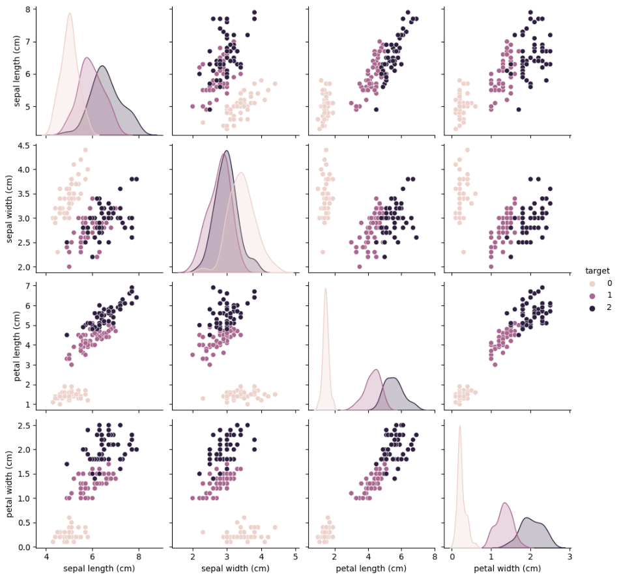

Gambar 3. Grafik Hasil Akurasi

Gambar tersebut adalah visualisasi pair plot dari dataset Iris yang menunjukkan hubungan antara empat fitur utama (sepal length, sepal width, petal length, dan petal width) dan target atau spesies Iris yang berbeda (ditandai sebagai 0, 1, dan 2). Di sepanjang diagonal utama, terdapat density plots yang menggambarkan distribusi dari setiap fitur untuk setiap kelas target, menunjukkan bagaimana data tersebar dan distribusi fitur untuk setiap spesies. Di luar diagonal utama, scatter plots menunjukkan korelasi antara dua fitur yang berbeda, dengan titik-titik yang diwarnai berdasarkan kelas target, membantu dalam mengidentifikasi pola dan pemisahan antar spesies. Dari visualisasi ini, terlihat bahwa fitur petal length dan petal width memberikan pemisahan yang lebih jelas antara spesies dibandingkan dengan sepal length dan sepal width, yang masih menunjukkan beberapa tumpang tindih antar kelas. Plot ini sangat berguna untuk analisis data awal, karena membantu mengidentifikasi fitur-fitur penting yang dapat digunakan untuk pemodelan machine learning dan klasifikasi spesies Iris.

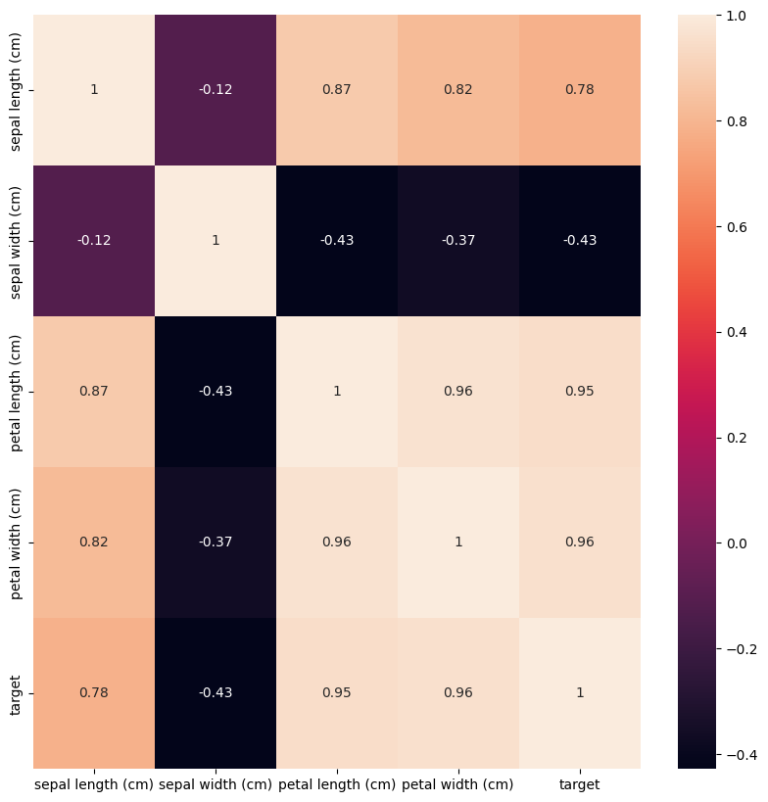

Gambar 4. Heatmap Hasil Akurasi

Gambar tersebut adalah heatmap yang menunjukkan matriks korelasi antara fitur-fitur dalam dataset Iris dan target klasifikasi. Korelasi diukur menggunakan koefisien korelasi Pearson, yang bernilai antara -1 dan 1. Nilai 1 menunjukkan korelasi positif sempurna, nilai -1 menunjukkan korelasi negatif sempurna, dan nilai 0 menunjukkan tidak ada korelasi.

Berikut adalah beberapa poin penting dari heatmap ini:

1. Sepal Length (cm):
   * Berkolerasi positif tinggi dengan petal length (0.87) dan petal width (0.82).
   * Berkolerasi positif dengan target (0.78).
   * Korelasi rendah dengan sepal width (-0.12).
2. Sepal Width (cm):
   * Korelasi rendah dengan semua fitur lain, kecuali petal length (-0.43) dan petal width (-0.37), keduanya negatif.
   * Korelasi negatif dengan target (-0.43).
3. Petal Length (cm):
   * Korelasi sangat tinggi dengan petal width (0.96) dan target (0.95).
   * Korelasi positif tinggi dengan sepal length (0.87).
   * Korelasi negatif sedang dengan sepal width (-0.43).
4. Petal Width (cm):
   * Korelasi sangat tinggi dengan petal length (0.96) dan target (0.96).
   * Korelasi positif tinggi dengan sepal length (0.82).
   * Korelasi negatif sedang dengan sepal width (-0.37).
5. Target:
   * Korelasi tinggi dengan petal length (0.95) dan petal width (0.96).
   * Korelasi positif dengan sepal length (0.78).
   * Korelasi negatif dengan sepal width (-0.43).

Dari heatmap ini, kita dapat menyimpulkan bahwa petal length dan petal width adalah fitur-fitur yang sangat berkorelasi dengan target, membuat mereka kemungkinan besar menjadi fitur yang sangat informatif untuk klasifikasi. Sebaliknya, sepal width menunjukkan korelasi yang rendah atau negatif dengan fitur-fitur lain dan target, menunjukkan bahwa itu mungkin kurang informatif untuk tujuan klasifikasi.

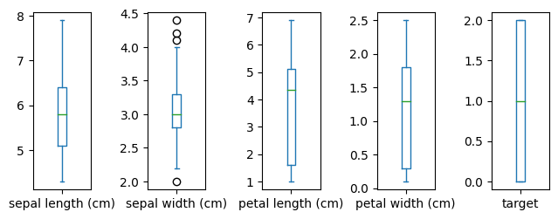

Gambar 5. Boxplot Hasil Akurasi

Gambar tersebut adalah kumpulan boxplot yang menggambarkan distribusi lima fitur dalam dataset Iris: sepal length, sepal width, petal length, petal width, dan target klasifikasi. Setiap boxplot memberikan lima angka ringkasan: nilai minimum, kuartil pertama (Q1), median (kuartil kedua, Q2), kuartil ketiga (Q3), dan nilai maksimum. Untuk sepal length, distribusinya cukup simetris dengan median sekitar 5.8 cm dan tidak ada outlier yang terlihat. Sepal width memiliki median sekitar 3.0 cm, dengan beberapa outlier di atas 4.0 cm dan di bawah 2.0 cm, menunjukkan variasi yang lebih besar dibandingkan dengan fitur lainnya. Petal length memiliki median sekitar 4.4 cm, dengan distribusi yang mencakup rentang yang lebih luas namun tanpa outlier. Petal width, dengan median sekitar 1.3 cm, juga menunjukkan rentang yang luas namun tidak ada outlier. Target klasifikasi, yang bervariasi dari 0 hingga 2, menunjukkan distribusi yang merata dengan median pada kelas 1. Boxplot ini memberikan gambaran visual yang jelas tentang variasi dan distribusi data dalam setiap fitur, membantu dalam memahami karakteristik data dan mengidentifikasi fitur-fitur yang mungkin memerlukan penanganan khusus. Disini saya menggunakan empat model untuk dijadikan hasil perbandingan model yang digunakan antara lain: KNN, SVM, Nive Bayes, dan, C4.5 berikut hasil akurasi yang diperoleh:

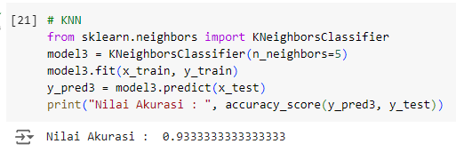

Gambar 6. Hasil Akurasi Model KNN

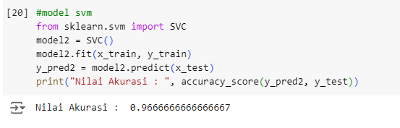

Gambar 7. Hasil Akurasi Model SVM

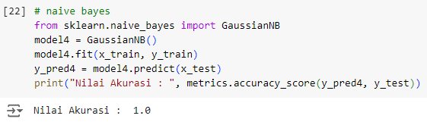

Gambar 8. Hasil Akurasi Model Naive Bayes

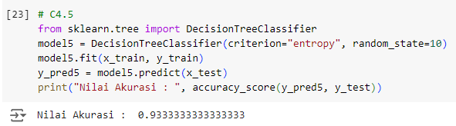

Gambar 9. Hasil Akurasi C4.5

Berdasarkan hasil perbandingan akurasi dari beberapa algoritma machine learning, Naive Bayes menunjukkan performa terbaik dengan akurasi sempurna sebesar 100%. Ini menandakan bahwa Naive Bayes mampu memprediksi data uji tanpa kesalahan. Algoritma Support Vector Machine (SVM) menempati posisi kedua dengan akurasi 96.67%, yang menunjukkan performa yang sangat baik dalam memisahkan kelas-kelas data. SVM dikenal karena kemampuannya dalam menangani data dengan margin yang jelas antara kelas-kelas yang berbeda dan efisiensinya dalam ruang fitur yang kompleks.

Sementara itu, K-Nearest Neighbors (KNN) dan Decision Tree (C4.5) memiliki akurasi yang sama yaitu 93.33%. Meskipun akurasi mereka lebih rendah dibandingkan Naive Bayes dan SVM, keduanya masih menunjukkan kinerja yang cukup baik. KNN, yang didasarkan pada kedekatan data dalam ruang fitur, menunjukkan hasil yang memadai, namun mungkin kurang optimal pada dataset yang lebih besar atau bervariasi. Decision Tree, dengan interpretabilitasnya yang tinggi, juga memberikan hasil yang baik, meskipun kurang akurat dibandingkan dengan algoritma lain dalam percobaan ini. Hasil ini menyoroti pentingnya pemilihan algoritma yang tepat berdasarkan karakteristik data dan tujuan analisis, dengan Naive Bayes dan SVM terbukti lebih efektif dalam kasus ini.

## Implementasi Interface

### Home Page

Interface di Bawah adalah tampilan dari sebuah aplikasi Pengklarifikasian Bunga Iris berbasis Android dengan menggunakan metode K-Nearest Neighbors Berikut adalah penjelasan dari masing-masing tampilan

Gambar 10. Home Page

Logo Universitas Muhammadiyah Sorong Terletak di bagian atas, menunjukkan institusi yang mengembangkan aplikasi ini. Deskripsi Aplikasi Teks di bawah logo yang menjelaskan bahwa aplikasi ini digunakan untuk Klarifikasi Bunga Iris berbasis Android dengan menggunakan metode KNN. Dibagian bawah layar Terdapat tiga ikon navigasi, Ikon Rumah Mengarahkan pengguna ke halaman utama. Ikon Pencarian Mengarahkan pengguna ke halaman pencarian, dan Ikon Informasi Mengarahkan pengguna ke halaman informasi tentang aplikasi.

### Iris Classification

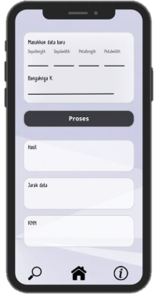

Gambar 11. Iris Classification

Pada bagian kotak atas terdapat keterangan Sepallength yaitu Panjang kelopak, Sepalwidth yaitu lebar kelopak, Petallength yaitu Panjang mahkota, Petalwidth yaitu lebar mahkota, dan banyaknya K adalah data pelatihan, dan parameter seperti jumlah tetangga. Kolom ini harus diisi terlebih dahulu sebelum menekan menu *proses* agar data di kolom Hasil, Jarak data, serta KNN dapat terlihat.

### About Page

Pada bagian *About Page* terisi Informasi Pembuat Menampilkan nama-nama pembuat aplikasi beserta nomor identifikasi mereka Navigasi Bawah Sama seperti tampilan utama terdapat tiga ikon navigasi di bagian bawah layar Secara keseluruhan Diujung kiri juga terdapat logo kampus. interface ini dirancang dengan sederhana dan intuitif memudahkan pengguna untuk mengakses fitur-fitur utama aplikasi dan informasi tentang pembuat aplikasi.

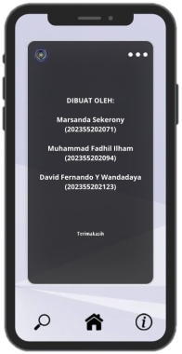

Gambar 12. About Page

## Pengujian

Tabel 4. Pengujian

|  |  |  |  |
| --- | --- | --- | --- |
| **Kasus Uji** | **Deskripsi** | **Langkah** | **Jalur Kode** |
| Respon Tombol *Home* | Menampilkan halaman  untuk  menampilkan  informasi singkat  seputar aplikasi | a. Menekan Tombol  dengan gambar rumah  sebagai navigasi dari  menu klasifikasi ke  menu utama | Fungsi Navigasi  Dan pemetaan  Menu Home  Page |
| Respon Tombol  Informasi | Mengarahkan pengguna ke  halaman  informasi tentang aplikasi. | a. Menekan tombol  Dengan gambar seperti  Huruf i sebagai navigasi  Dari menu klasifikasi  Ke menu informasi  Tentang aplikasi | Fungsi Navigasi  Dan pemetaan  Menu Informasi |
| Respon Tombol  pencarian | Menampilkan halaman untuk klasifikasi jenis  bunga Iris. | a. Menekan Tombol  dengan gambar pencarian  sebagai navigasi  dari menu klasifikasi  ke menu pendeteksi  jenis bunga iris | Fungsi Navigasi  Dan pemetaan  Menu Iris  Classification |
| Klasifikasi Data  Bunga yang  Diinput dan  Respon tombol  proses | Menampilkan halaman untuk  Memasukkan data  Bunga iris  agar dideteksi  Masuk kedalam  Bunga Iris jenis  apa | Mengisi Kolom data  *Sepallength, Sepalwidth,*  *Petallength, Petalwidth,*  Dan kolom banyaknya K.  Lalu tekan tombol  Proses untuk  Mendapatkan Hasil,  Jarak data dan KNN | Fungsi Pemrosesan  Data Iris  dan pengklasifikasi |

## Usability Testing

Tabel 5. Usability Testing

|  |  |  |  |  |  |
| --- | --- | --- | --- | --- | --- |
| No | Tugas | Tingkat  Kesulitan  (1-5) | Waktu  Penyelesaian | Tingkat  Keberhasilan  (1-5) | Komentar |
| 1 | Mengakses  halaman utama  melalui  tombol Home | 1 | 2 detik | 5 | Sangat responsif |
| 2 | Menemukan dan memahami  informasi singkat  tentang aplikasi  di halaman utama | 1 | 1 detik | 5 | Sangat responsif |
| 3 | Mengisi fitur  Pengisian data  Bunga iris | 2 | 10 detik | 5 | Sangat responsif |
| 4 | Memulai proses  klasifikasi gambar | 1 | 10 detik | 3 | Mungkin terkadang  ada beberapa  data yang akan  tertukar karna  pengisian data bunga  tidak terlalu akurat |
| 5 | Memahami hasil klasifikasi, Jarak  Data Serta  KNN | 1 | 2 detik | 3 | Tingkat akurasinya  masi belum akurat  sekali namun bisa mengklasifikasi  jenis bunga Iris |
| 6 | Navigasi kembali  ke halaman  utama setelah  klasifikasi | 1 | 1 detik | 5 | Sangat responsif |

# **BAB IV PENUTUP**

## Kesimpulan

Pada proyek ini, kami mengembangkan aplikasi Android untuk klasifikasi bunga Iris menggunakan metode K-Nearest Neighbors (KNN). Aplikasi ini memungkinkan pengguna memasukkan data karakteristik bunga (panjang dan lebar sepal serta petal) dan mendapatkan prediksi spesies bunga secara akurat. Hasil pengujian menunjukkan akurasi tinggi dalam mengklasifikasikan Iris setosa, Iris versicolor, dan Iris virginica. Antarmuka aplikasi yang user-friendly memudahkan penggunaan tanpa memerlukan pengetahuan teknis mendalam. Aplikasi ini juga menunjukkan kinerja real-time dengan waktu respon cepat. Desain fleksibel aplikasi memungkinkan integrasi dataset tambahan dan modifikasi parameter KNN untuk peningkatan lebih lanjut. Selain menjadi alat praktis untuk klasifikasi bunga, aplikasi ini juga berfungsi sebagai contoh penerapan algoritma pembelajaran mesin dalam aplikasi mobile, yang bermanfaat sebagai bahan ajar. Pengembangan selanjutnya direkomendasikan untuk menambahkan fitur penyimpanan hasil, visualisasi data, dan dukungan untuk klasifikasi jenis bunga lainnya.

## Saran

Untuk pengembangan lebih lanjut aplikasi klasifikasi bunga Iris berbasis Android menggunakan metode K-Nearest Neighbors (KNN), kami menyarankan beberapa hal. Pertama, tambahkan fitur penyimpanan hasil untuk melacak dan membandingkan klasifikasi. Kedua, implementasikan visualisasi data dalam bentuk grafik atau diagram untuk membantu pengguna memahami data dengan lebih baik. Selain itu, perluas aplikasi untuk mendukung klasifikasi jenis bunga lainnya dan optimalkan parameter KNN untuk meningkatkan akurasi dan efisiensi. Meningkatkan antarmuka pengguna agar lebih intuitif dan menarik, serta menyediakan dukungan multibahasa akan membuat aplikasi lebih mudah diakses. Terakhir, lakukan pengujian dengan melibatkan pengguna akhir untuk mendapatkan umpan balik yang dapat digunakan untuk menyempurnakan aplikasi. Dengan saran-saran ini, aplikasi dapat menjadi lebih fungsional, user-friendly, dan bermanfaat bagi pengguna dalam mengklasifikasikan berbagai jenis bunga

# **DAFTAR PUSTAKA**

Affif Surya Diantika, & Yuki Firmanto, SE., MSA., CA., A. (2020). Implementasi Machine Learning Pada Aplikasi Penjualan Produk Digital (Studi Pada Grabkios). *Jurnal Ilmiah Mahasiswa FEB*, *9*(1). https://jimfeb.ub.ac.id/index.php/jimfeb/article/viewFile/6928/5985#:~:text=Machine learning adalah teknik untuk,oleh pengguna menjadi lebih tepat.

Agung Nugroho, & Agit Amrullah. (2023). Evaluasi Kinerja Algoritma K-Nn Menggunakan K-Fold Cross Validation Pada Data Debitur Ksp Galih Manunggal. *Jurnal Informatika Teknologi Dan Sains (Jinteks)*, *5*(2), 294–300. https://doi.org/10.51401/jinteks.v5i2.2506

Asmita Shukla, Ankita Agarwal, Hemlata Pant, & Priyanka Mishra. (2020). Flower Classification using Supervised Learning. *International Journal of Engineering Research And*, *V9*(05), 757–762. https://doi.org/10.17577/ijertv9is050582

Bhargavi, G., & Sailaja, S. (n.d.). *ISSN : 2057-5688 Iris Identification with Precision : Machine Learning Classifiers- Based Classification ISSN : 2057-5688*. *XIII*(I), 12–21.

Chicho, B. T., Abdulazeez, A. M., Zeebaree, D. Q., & Zebari, D. A. (2021). Machine Learning Classifiers Based Classification For IRIS Recognition. *Qubahan Academic Journal*, *1*(2), 106–118. https://doi.org/10.48161/qaj.v1n2a48

Devella, S. (2018). Pengenalan Iris menggunakan Ekstraksi Fitur Histogram of Oriented Gradient. *Jurnal Teknik Informatika Dan Sistem Informasi*, *4*(1), 124–134. https://doi.org/10.28932/jutisi.v4i1.756

Devita, R. N., Herwanto, H. W., & Wibawa, A. P. (2021). Perbandingan Kinerja Metode Naive Bayes dan K-Nearest Neighbor untuk Klasifikasi Artikel Berbahasa indonesia. *Jurnal Teknologi Informasi Dan Ilmu Komputer*, *5*(4), 427–434. https://doi.org/10.25126/jtiik.201854773

Florist, F. (n.d.). *D utch I ris*.

Gelar Guntara, R. (2023). Pemanfaatan Google Colab Untuk Aplikasi Pendeteksian Masker Wajah Menggunakan Algoritma Deep Learning YOLOv7. *Jurnal Teknologi Dan Sistem Informasi Bisnis*, *5*(1), 55–60. https://doi.org/10.47233/jteksis.v5i1.750

Haqmanullah Pambudi, R., & Darma Setiawan, B. (2021). Penerapan Algoritma C4.5 Untuk Memprediksi Nilai Kelulusan Siswa Sekolah Menengah Berdasarkan Faktor Eksternal. *Jurnal Pengembangan Teknologi Informasi Dan Ilmu Komputer*, *2*(7), 2637–2643. http://j-ptiik.ub.ac.id

Iqbal, M. (2022). *K-NEAREST NEIGHBOR ( KNN ) BERDASARKAN FITUR HUE SATURATION VALUE ( HSV ) DAN HISTOGRAM OF ORIENTED GRADIENT ( HOG ) SKRIPSI Oleh : Muhammad Iqbal Program Studi Teknik Informatika STMIK Global Informatika MDP Palembang*.

Lay, M. E. (2020). E-Commerce Gitar Akustik Dan Sparepart Kota Malang Menggunakan Metode Customer To Customer. *Jurnal Mahasiswa Teknik Informatika*, *1*(2), 1–7.

Malabay. (2021). Pemanfaatan Flowchart Untuk Kebutuhan Deskripsi Proses Bisnis. *Jurnal Ilmu Komputer*, *12*(1), 21–26. https://digilib.esaunggul.ac.id/pemanfaatan-flowchart-untuk-kebutuhan-deskripsi-proses-bisnis-9347.html

Martantoh, E., & Yanih, N. (2022). Implementasi Metode Naïve Bayes Untuk Klasifikasi Karakteristik Kepribadiaan Siswa Di Sekolah MTS Darussa’adah Menggunakan Php Mysql. *Jurnal Teknologi Sistem Informasi*, *3*(2), 166–175. https://doi.org/10.35957/jtsi.v3i2.2896

MRizky, A. (2020). 済無No Title No Title No Title. *Paper Knowledge . Toward a Media History of Documents*, *January*, 12–26.

Muawanah, S., Muzayanah, U., Pandin, M. G. R., Alam, M. D. S., & Trisnaningtyas, J. P. N. (2023). Stress and Coping Strategies of Madrasah’s Teachers on Applying Distance Learning During COVID-19 Pandemic in Indonesia. *Qubahan Academic Journal*, *3*(4), 206–218. https://doi.org/10.48161/Issn.2709-8206

Muhammad, O. :, Pradana, R., Rio, ), Hardinata, S., Syahputra, Z., Sains, F., Tekhnologi, D., Pembangunan, U., & Medan, P. (2022). *Analisa Algoritma Support Vector Machine Pada Data Bunga Iris*. *30*(1), 477–487.

Permatasari, I., Adhania, F., Putri, S. A., & Nursari, S. R. C. (2023). Pengujian Black Box Menggunakan Metode Analisis Nilai Batas pada Aplikasi DANA. *KONSTELASI: Konvergensi Teknologi Dan Sistem Informasi*, *3*(2), 373–387. https://doi.org/10.24002/konstelasi.v3i2.8289

Pushpita Anna Octaviani, Yuciana Wilandari, D. I. (2020). Penerapan Metode SVM Pada Data Akreditasi Sekolah Dasar Di Kabupaten Magelang. *Jurnal Gaussian*, *3*(8), 811–820.

Putra, P., M. H. Pardede, A., & Syahputra, S. (2022). Analisis Metode K-Nearest Neighbour (Knn) Dalam Klasifikasi Data Iris Bunga. *Jurnal Teknik Informatika Kaputama (JTIK)*, *6*(1), 297–305.

Rahman, B., & Amri, S. (2023). Perbandingan Hasil Klasifikasi Data Iris menggunakan Algoritma K-Nearest Neighbor dan Random Forest. *Journal Of Data Insights*, *1*(1), 19–26. https://doi.org/10.26714/jodi.v1i1.135

Rizaldi, T., Purnomo, F. E., & Arifianto, A. S. (2021). Perbandingan Metode K-Nn Dan Bayes Pada Missing Imputation. *Jurnal Teknologi Informasi Dan Terapan*, *5*(2), 85–90. https://doi.org/10.25047/jtit.v5i2.84

Rosso, G. A. (2023). Milton. *William Blake in Context*, *September*, 184–191. https://doi.org/10.1017/9781316534946.021

Salsabila, A., Yunita, R., & Rozikin, C. (2021). Identifikasi Citra Jenis Bunga menggunakan Algoritma KNN dengan Ekstrasi Warna HSV dan Tekstur GLCM. *Technomedia Journal*, *6*(1), 124–137. https://doi.org/10.33050/tmj.v6i1.1667

Setiawan, A. (2022). Perbandingan Penggunaan Jarak Manhattan, Jarak Euclid, dan Jarak Minkowski dalam Klasifikasi Menggunakan Metode KNN pada Data Iris. *Jurnal Sains Dan Edukasi Sains*, *5*(1), 28–37. https://doi.org/10.24246/juses.v5i1p28-37

Sondang Sibuea, Mohammad Ikhsan Saputro, Agie Annan, & Yohanes Bowo Widodo. (2022). Aplikasi Mobile Collection Berbasis Android Pada Pt. Suzuki Finance Indonesia. *Jurnal Informatika Dan Tekonologi Komputer (JITEK)*, *2*(1), 31–42. https://doi.org/10.55606/jitek.v2i1.185

Srinivasarao, T., Rao, T. S., Hema, M., Priya, K. S., Krishna, K. V., Ali, M. S., & Tech, M. (2021). Iris Flower Classification Using Machine Learning. *International Journal of All Research Education and Scientific Methods (IJARESM)*, *9*(6), 2455–6211.

Sukmasetya, P., Setiawan, A., & Arumi, E. R. (2020). Penggunaan Usability Testing Sebagai Metode Evaluasi Website Krs Online Pada Perguruan Tinggi. *JST (Jurnal Sains Dan Teknologi)*, *9*(1), 58–67. https://doi.org/10.23887/jstundiksha.v9i1.24691

Syahadat, R. M., Saleh, I., & Christalista, A. A. F. A. (2022). Tren Riset Pascapanen Edible Flower. *SENTRI: Jurnal Riset Ilmiah*, *1*(2), 488–497. https://doi.org/10.55681/sentri.v1i2.241

Tayade, S., Gupta, R., Kherde, D., & Ubale, C. (2023). *Case Study: Prediction on Iris Dataset Using KNN Algorithm*. 325–328. www.irjet.net

Udjulawa, D. (2023). Implementasi Algoritma K-Nearest Neighbor untuk Klasifikasi Cuaca. *Jurnal Algoritme*, *4*(1), 1–12. https://doi.org/10.35957/algoritme.xxxx

Yang, Y. (2020). *A study of pattern recognition of Iris flower based on Machine Learning*. https://www.theseus.fi/bitstream/handle/10024/64785/yang_yu.pdf?sequence=1

Zaini Miftach. (2022). *済無No Title No Title No Title*. *January*, 53–54.

Zhang, S., Li, X., Zong, M., Zhu, X., & Cheng, D. (2020). Learning k for kNN Classification. *ACM Transactions on Intelligent Systems and Technology*, *8*(3). https://doi.org/10.1145/2990508

# **LAMPIRAN**

Lampiran 1 Evaluasi Pengerjaan Tugas Besar

Kelompok 17:

1. MARSANDA :.BAB 1, BAB 2, BAB 3, State Of Art

Desain Apk, Dataset

1. FADHIL : Jurnal
2. DAVID : Flowchart

Mengetahui Dosen Pengganti

Mata Kuliah Algoritma Pemrograman 2

FAJAR R. B PUTRA, S.Kom., M.Kom.

Lampiran 2 Dokumentasi

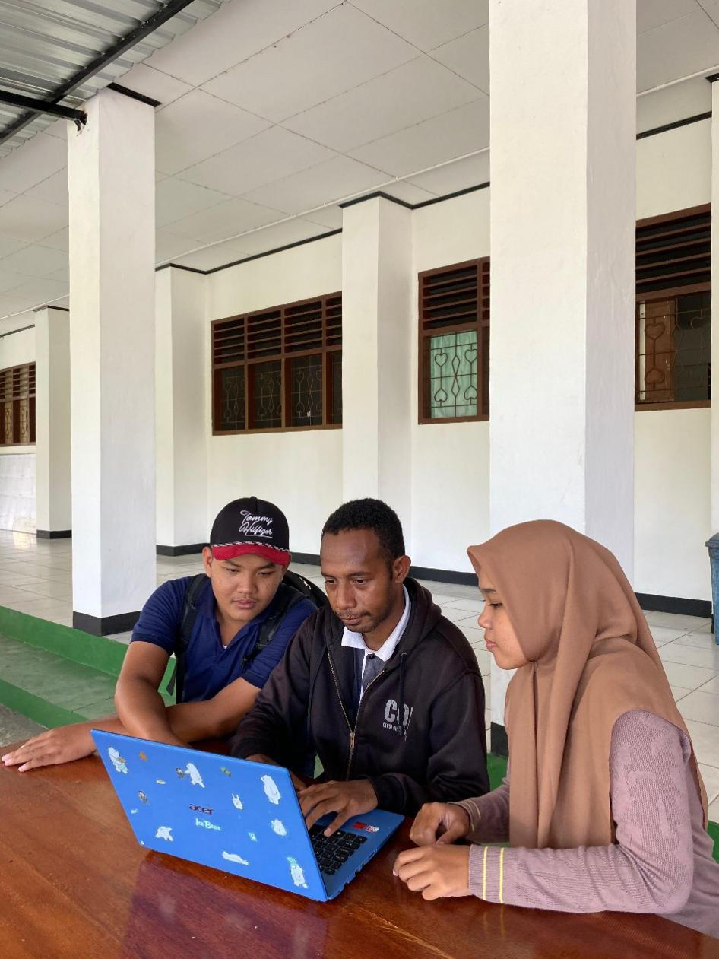

Gambar 13. Dokumentasi Pengerjaan Tugas

Lampiran 3 Link Github

<https://github.com/MarsandaSekerony/KLARIFIKASI-BUNGA-IRIS-MENGGUNAKAN-METODE-KNN-BERBASIS-ANDROID>

Lampiran 4 Form Pengisian Tugas Besar

**FORM PENGISIAN PENGERJAAN TUGAS BESAR**

**Jenis Tugas :** Klarifikasi Bunga Iris Menggunakan Metode KNN Berbasis Android

Tabel 6. Form Pengisian Tugas Besar

|  |  |  |  |
| --- | --- | --- | --- |
| No | Hari/Tanggal | Kegiatan | Paraf |
| 1 | 14 Mei 2024 | Membuat BAB 1 |  |
| 2 | 4 Juni 2024 | Membuat State Of Art |  |
| 3 | 8 Juni 2024 | Membuat bagian  Teori/Kajian Pustaka |  |
| 4 | 10 Juni 2024 | Membuat BAB 2 |  |
| 5 | 25 Juni 2024 | Membuat Dataset |  |
| 6 | 20 Juni 2024 | Membuat Flowchart |  |
| 7 | 24 Juni 2024 | Develop Aplikasi |  |
| 8 | 11 Jui 2024 | Hasil Akurasi |  |
| 9 | 23 Juni 2024 | Membuat BAB 3 |  |
| 10 | 13 Juli 2024 | Membuat BAB 4 |  |
| 11 | 18 Juli 2024 | Memassukkan Link Github |  |